Настройка Microsoft Edge для авторизации на веб-портале ЕГР с ключом ГосСУОК

В поиске на компьютере найти «Свойства браузера».
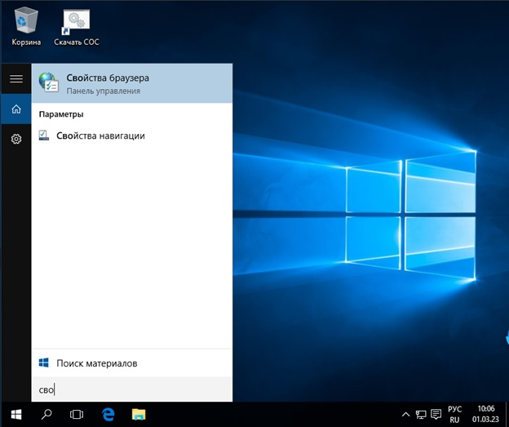

Открыть «Свойства браузера» и перейти к вкладке «Безопасность».
На вкладке «Безопасность» выбрать «Надежные сайты», а затем нажать кнопку «Сайты».
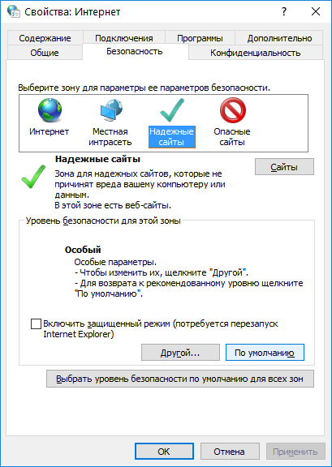

Откроется окно «Надежные сайты».

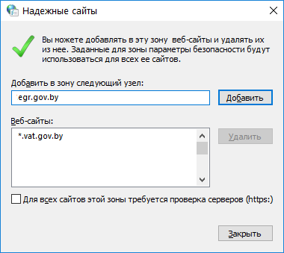
В поле «Добавить в зону следующий узел» вписать адрес веб-портала ЕГР без префикса "http(s)://" (egr.gov.by). Убрать галочку напротив фразы: «Для всех сайтов этой зоны требуется проверка серверов (https:)» и нажать кнопку «Добавить». После чего адрес появится в списке веб-узлов. Нажать кнопку «Закрыть». Вновь откроется вкладка «Безопасность». Нажать кнопку «Другой».
Откроется окно с названием «Параметры безопасности – зона надежных сайтов». Пролистать список вниз до заголовка «Элементы ActiveX и модули подключения». ВСЁ, что относится к этому заголовку за исключением «Включить фильтрацию ActiveX», должно быть ВКЛЮЧЕНО. Пролистать этот список до конца вниз и включить ВСЕ элементы параметров безопасности, относящиеся к элементам ActiveX, за исключением «Включить фильтрацию ActiveX», после чего нажать кнопку «ОК».

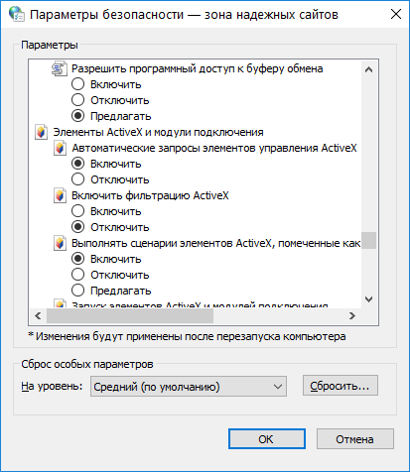

После нажатия кнопки «ОК» появится окно с предупреждением: «Вы действительно хотите изменить настройку для этой зоны?». Нажать кнопку «Да».

Далее запустить Microsoft Edge. В меню выбрать пункт меню «Настройки».
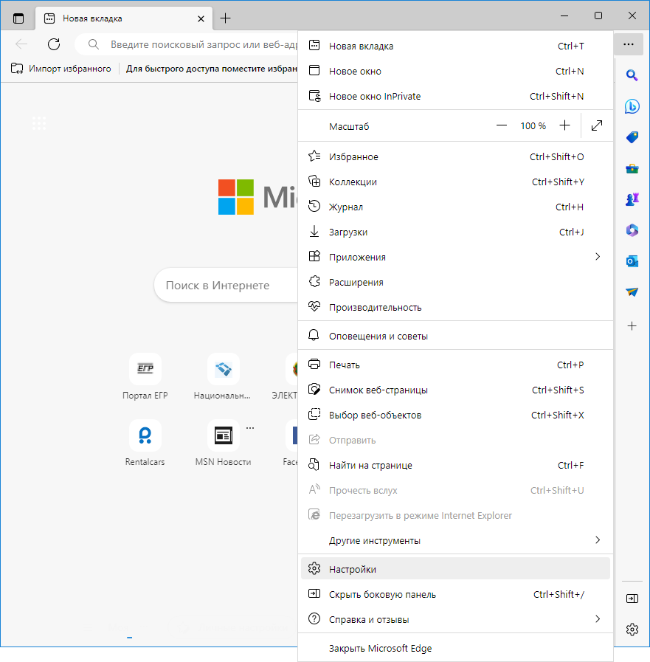

Откроется вкладка «Параметры».

На вкладке «Параметры» выбрать пункт меню «Браузер по умолчанию».

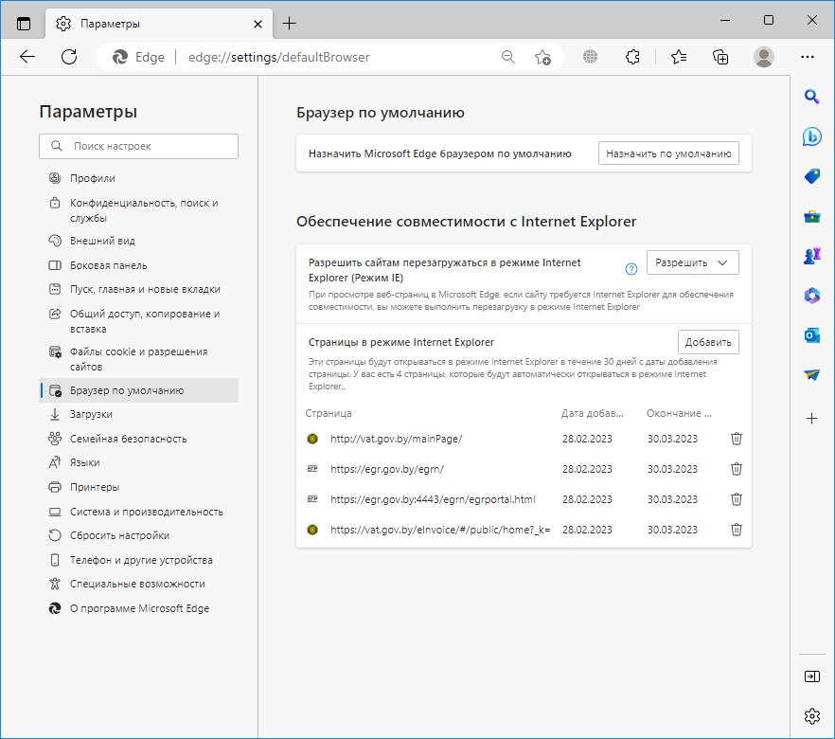

В правой части окна в разделе «Обеспечение совместимости с Internet Explorer» для опции «Разрешить сайтам перезагружаться в режиме Internet Explorer (Режим IE)» выбрать из выпадающего списка «Разрешить».
Для опции «Страницы в режиме Internet Explorer» добавить страницы https://egr.gov.by/egrn/ и https://egr.gov.by:4443/egrn/egrportal.html по кнопке «Добавить».

